|  |  |  |
| --- | --- | --- |
| HNT- Klinikk for medisin og rehabilitering Avdeling  for fysikalsk medisin og rehabilitering | **Arbeidsbeskrivelse**  **Rehabiliteringsregisteret og utfylling av EQ-5D-5l** | Gyldig fra *2022.06.29. Vers.nr: 1 |
| Side 1 av 3 | Godkj: Kristin Eggen |
| Utskriftsdato:29.09.2022 | | |

Arbeidsflyt Rehabiliteringsregistret.

|  |  |  |
| --- | --- | --- |
|  | Oppgave | Ansvar |
| 1 | Vurdering av deltakelse i registret blir gjort når inntak er besluttet  I utgangspunktet skal alle pasienter som legges inn til spesialisert rehabilitering inkluderes i lokalt og sentralt register. De som ikke er i stand til å bruke EQ-5D-5l, skal årsaken registreres | Lege gir beskjed til sekretær. |
| 2 | * Bedring av funksjon * Vedlikehold av funksjon * Kontroll/oppfølging * Annet * Ukjent | Inntaksteam vurderer |
| 3 | Beskjed i EPJ til team og sekretærer om innleggelse av pas. og om pas. skal delta i registret og hovedformål med oppholdet og grad av tilsyn (fig.2) | Avd.sykepleier |
| 4 | Registrerer pasient, fyller inn relevante opplysninger og henter ut kode som skrives ut på gul-lapp og som festes i pasientpermen.  Skriver ut samtykkeskjema og legger de i hyllen sammen med I-pad. Krysser av for individuelt opphold  Registrerer årsak til at pasientene ikke blir inkludert i registeret på eget skjema (formidlet av avd.sykepl). | Postsekretær |
| 5 | Henter kode i pasientperm og assisterer pas. med utfylling ved behov.  Gir informasjon og innhenter samtykke til Rehab.registeret.  Signert samtykkeskjema leveres til postsekretær, til skanning.  Gir beskjed til postsekretær når kartlegging er gjort.  Ved skår 3 eller dårligere på Angst/depresjon skal lege eller psykolog/nevropsykolog ha beskjed for å kunne utrede videre funksjon | Terapeut |
| 6 | Får beskjed av terapeut når kartlegging er gjort, og skriver ut EQ-5D- skjemaet som skannes inn i journal (F2) og settes i pasientperm.  Skanner inn samtykkeskjema når samtykke er signert og skanner inn i journal (J5). | Postsekretær |
| 7 | Ved utreise: Postsekretær henter ut kode til skåring ut dagen før utskriving og setter i perm på gul-lapp. | Postsekretær |
| 8 | Henter kode i pasientperm og assisterer pas. med utfylling ved behov.  Gir beskjed til sekretær når kartlegging er gjort. | Terapeut |
| 9 | Tar skjermdump av rapporten. Skjema skrives ut og skannes inn i journal, settes deretter i pasientperm. | Postsekretær |
| 10 | Skjema for inn- og utskår anbefales tas med til første og til siste tverrfaglige møte for å bruke som utg.pkt. til målsetting - og til evaluering av mål ved utreise. Hvis ikke det blir gjort i møtene, kan det gjøres individuelt med en representant fra teamet. | Terapeut eller kontaktperson i teamet |
| 11 | Postsekretær fyller ut resterende poster i rehabiliteringsregisteret når pasienten er utskrevet og ferdigstiller skjemaet.  Registrerer evnt. avbrekk i oppholdet  Registrerer FIM skår (inn)  Registrerer årsak til ikke deltakelse i registeret | Postsekretær |

**Nytt fra 08.03.22**

**Fig 1.**

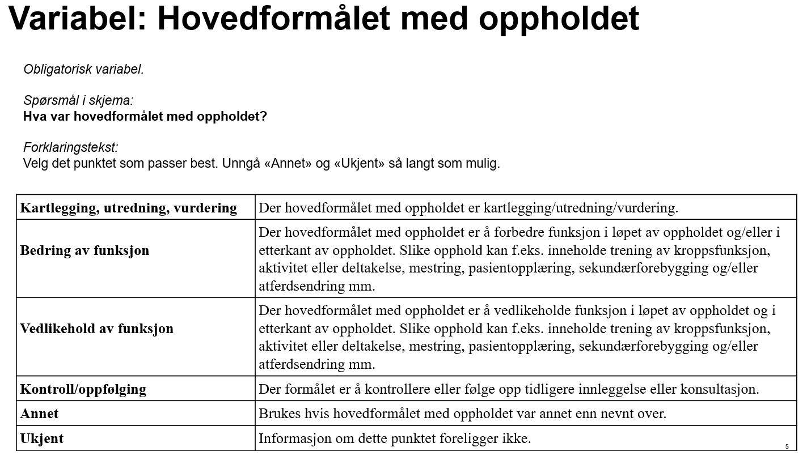

**Fig.2**

